14 декабря 2022 на базе муниципального методического ресурсного центра МБДОУ № 29 г.Азова прошел городской семинар-практикум «Методика организации патриотического воспитания в ДОУ в рамках реализации программы воспитания». Участниками семинара стали педагоги детских садов г.Азова, работающие над непростой и важной в современных реалиях темой патриотического воспитания дошкольников, а также представители ГБПОУ РО «Донской педагогический колледж» и Управления образования г.Азова.
Открыла методическое мероприятие заведующий МБДОУ № 29 г.Азова Юлия Сергеевна Друшлякова, которая поприветствовала всех педагогов и пожелала им плодотворной и интересной работы. Далее с докладом выступила Наталья Ивановна Кваша, преподаватель высшей категории ГБПОУ РО «Донской педагогический колледж», магистр педагогики в области «Дошкольное образование». Наталья Ивановна познакомила всех присутствующих с современными подходами к организации опытно-практической работы по патриотическому воспитанию детей в условиях дошкольного образовательного учреждения, а также рассказала о типичных проблемах, с которыми сталкиваются молодые педагоги в данном направлении. Следующий докладчик, заместитель заведующего по ВМР Светлана Николаевна Теренина предложила присутствующим обсудить скорую необходимость внесения изменений в Рабочую программу воспитания ДОУ и её самоанализ, а также ознакомила с методикой проведения самоанализа и конструктором составления аналитической справки по результатам работы.
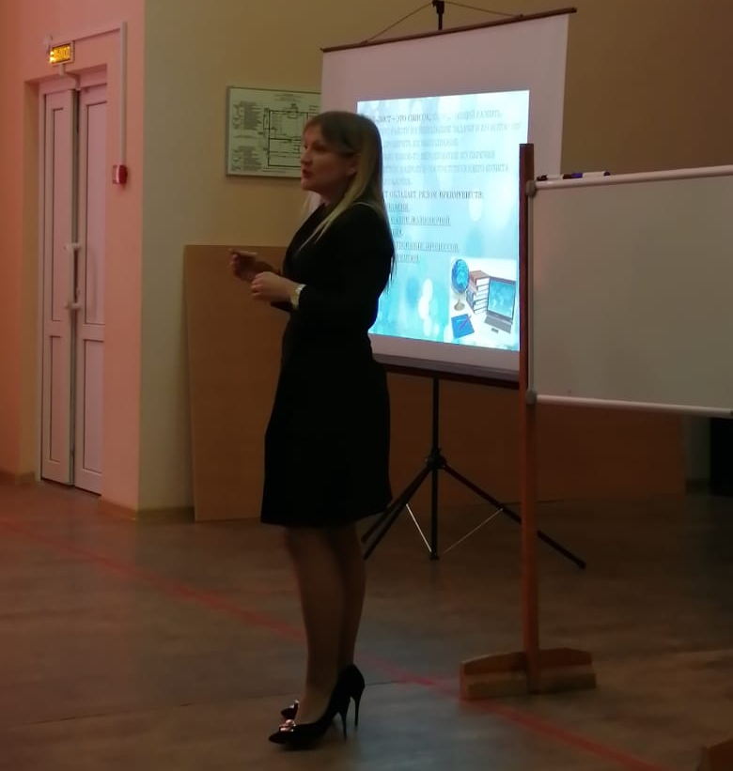
Старшие воспитатели Ирина Николаевна Иванова и Виктория Сергеевна Шипулина представили коллегам накопленный опыт работы МБДОУ № 29 г.Азова по патриотическому воспитанию, коснулись проблемы организации методического сопровождения процесса индивидуализации воспитательного процесса и развития творческой инициативы детей и родителей. Воспитатель МБДОУ № 29 г.Азова Лидия Владимировна Белецкая рассказала о зарождении, разработке и реализации вариативной программы патриотического воспитания «Край родной – край Донской» в группе № 7 «Казачата».
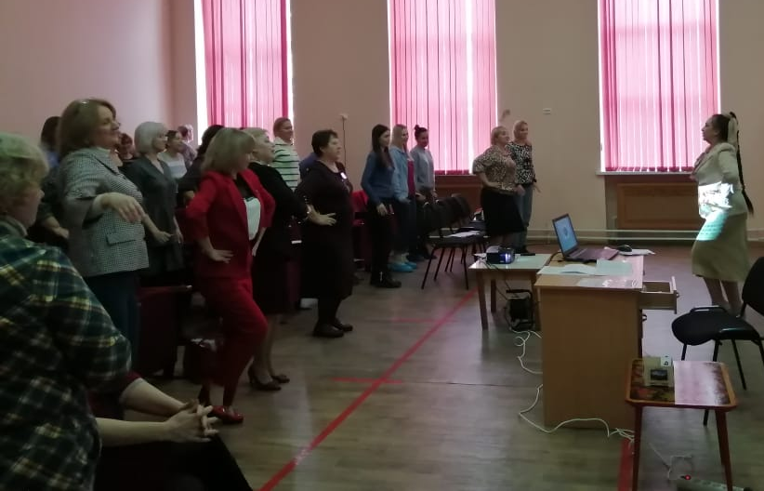
Педагог-психолог МБДОУ № 29 г.Азова Валентина Викторовна Колпаченко подготовила для участников семинара «Гимнастику для ума» - ряд заданий для активизации мыслительной деятельности. Это помогло педагогам переключиться с теоритической части семинара на активную совместную работу.
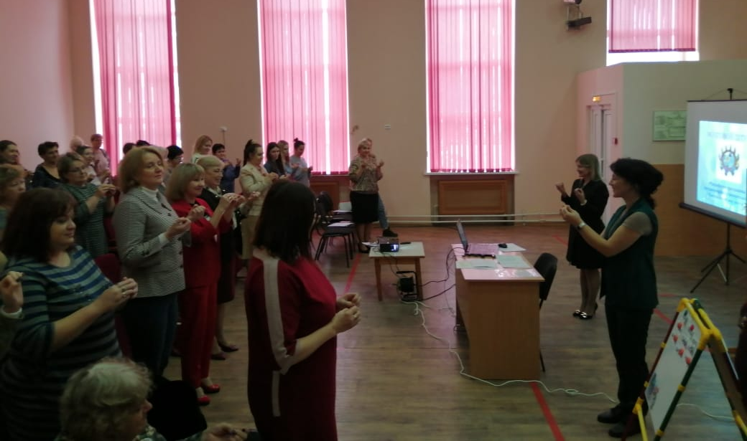
Практическая часть семинара прошла в форме мозгового штурма, педагоги под руководством заместителя заведующего по ВМР С.Н.Терениной составили чек-лист по разработке программы патриотического воспитания. Разработанный чек-лист будет полезен воспитателям ДОУ, позволит определить им, на каком этапе разработки и внедрения программы патриотического воспитания дошкольников они находятся в данный момент, а также поможет не пропустить ни одно важное мероприятие.
В заключении Светлана Николаевна Барзданис, методист сектора информационно-методической работы Управления образования г. Азова, подвела итоги работы, поблагодарила всех докладчиков за доступную подачу важной и сложной информации и пожелала всем педагогам успехов в дальнейшей работе.
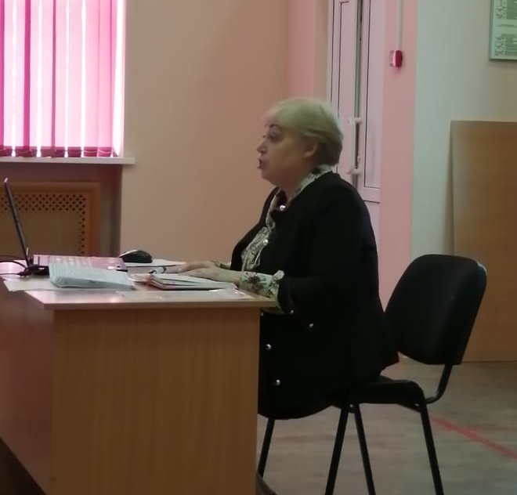

Информацию подготовила
заместитель заведующего по ВМР С.Н.Теренина

